TUGAS MATAKULIAH

PENGANTAR TELEKOMUNIKASI



“Buat aplikasi wordpress or html di ubuntu server dan putty”

DISUSUN OLEH:

FENNY ANGGRAINI (09011182025019)

KELAS : SK1A INDRALAYA

**PROGRAM STUDI SISTEM KOMPUTER**

**FAKULTAS ILMU KOMPUTER**

**UNIVERSITAS SRIWIJAYA**

**INDRALAYA**

**2020**

1. Langkah awal harus menginstall

* Applikasi virtual box
* Ubuntu server
* PuTTY

1. Terlebih dahulu menginstall virtual box lalu buka appnya, lalu install aplikai Ubuntu server dengan menggunakan virtual box

* Klik icon New pada virtual box untuk membuat virtual machine

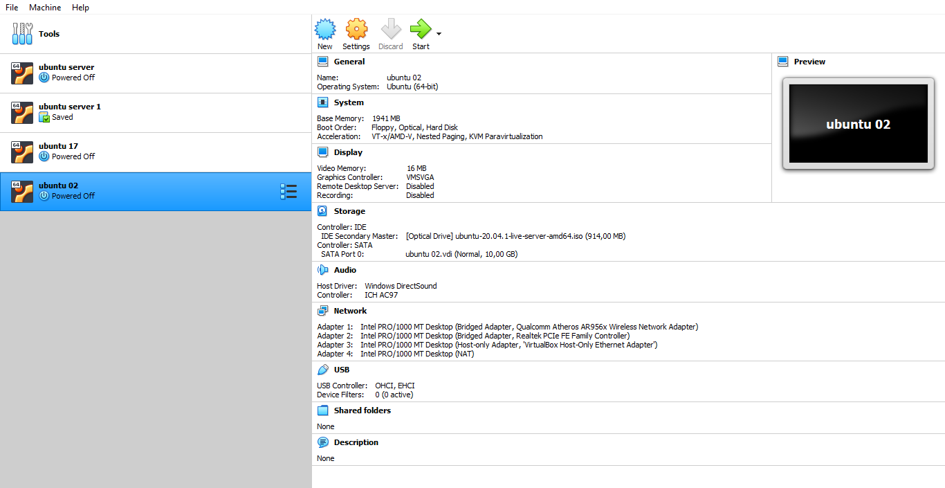

* Lalu atur nama, type, dan version pada file dan klik next untuk pilihan selanjutnya dan create file.

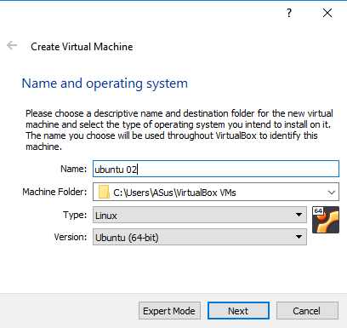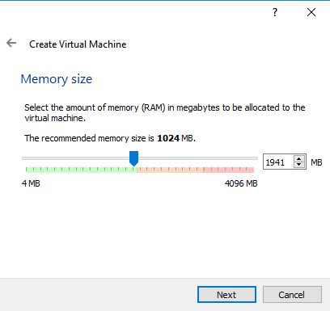

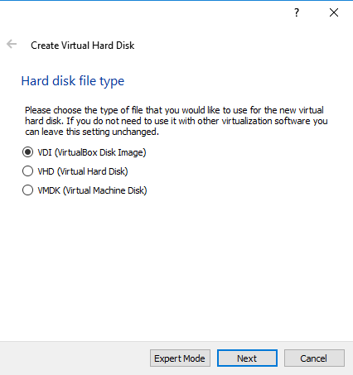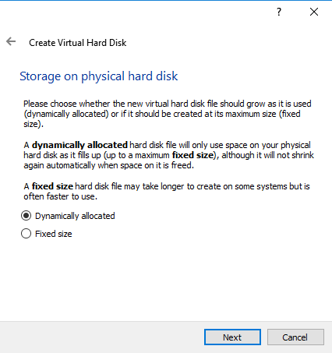

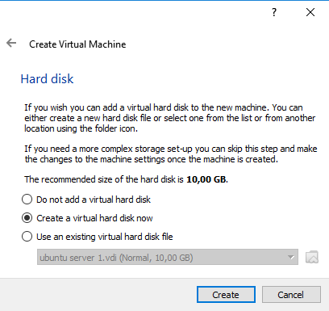

* Pilih icon setting



* Kemudian atur pada menu stronge ketik empty dan masukan file ubuntu server

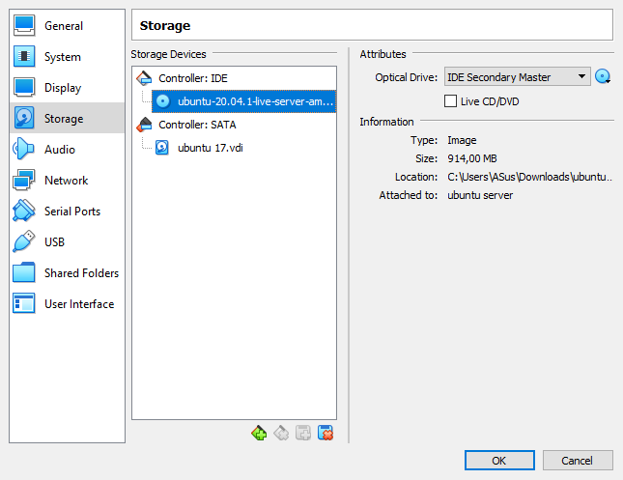

* Lalu atur kembali di bagian Network, pilih adapter 1 Bridged Adapter, Adapter 2 Bridged Adapter, Adapter 3 host only, Adapter 4 NAT.

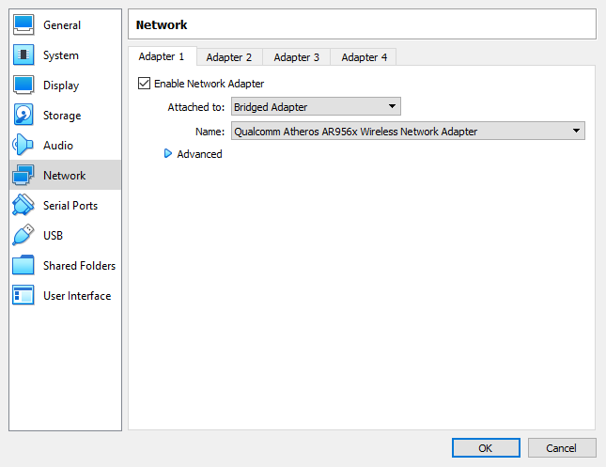 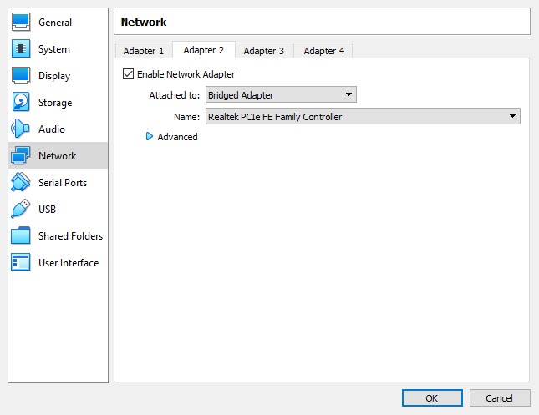

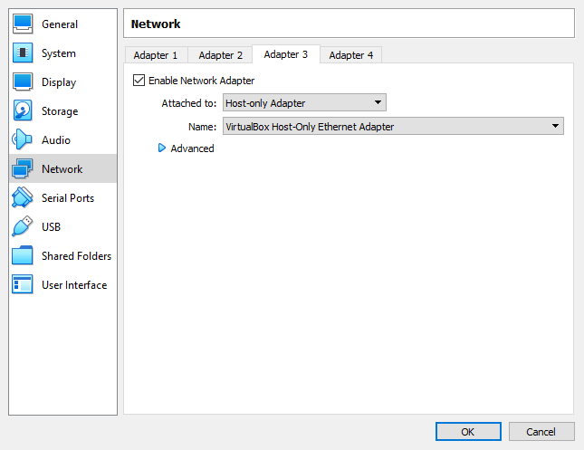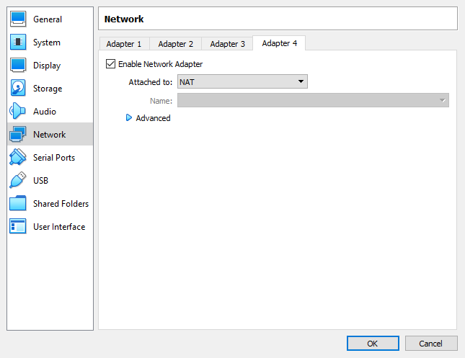

* Selanjutnya setelah semua sudah di setting klik tombol start



* Ketika mesin sudah dimulai pastikan pada bagian ini terisi file ubuntu server dan klik start.

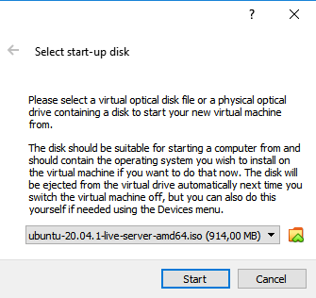

* Lalu biarkan ubuntu sedang berjalan hingga terdapat pilihan untuk bahasa yang digunakan

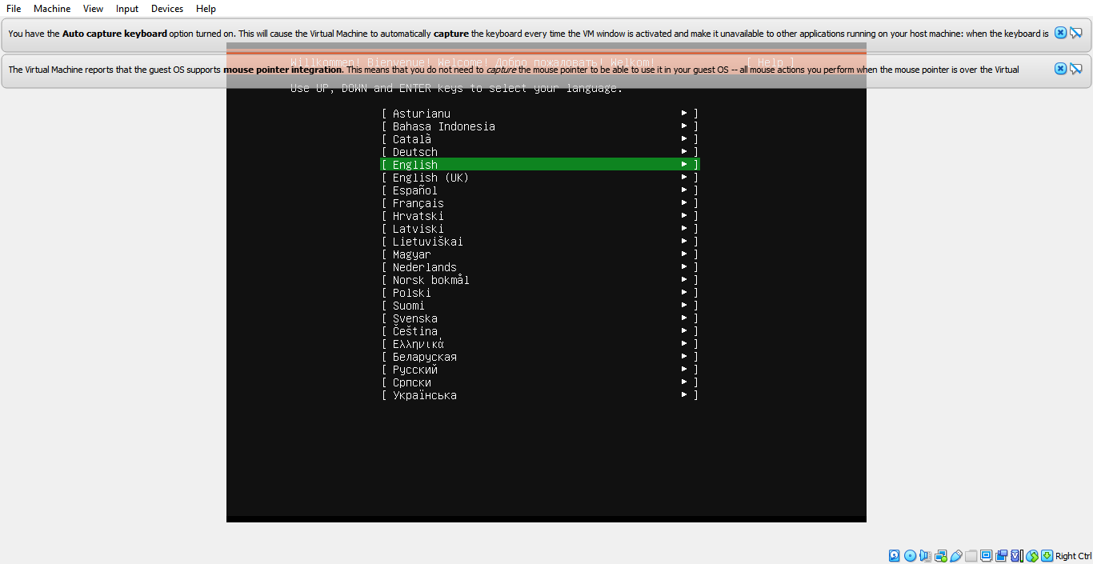

* Lalu klik continue without updating, done, continue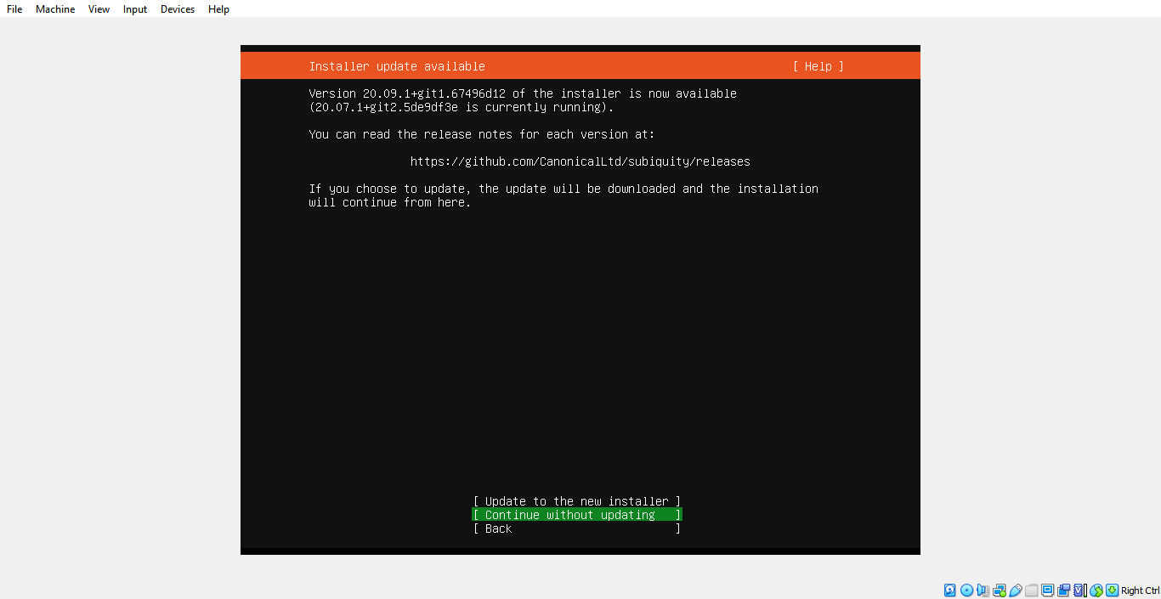 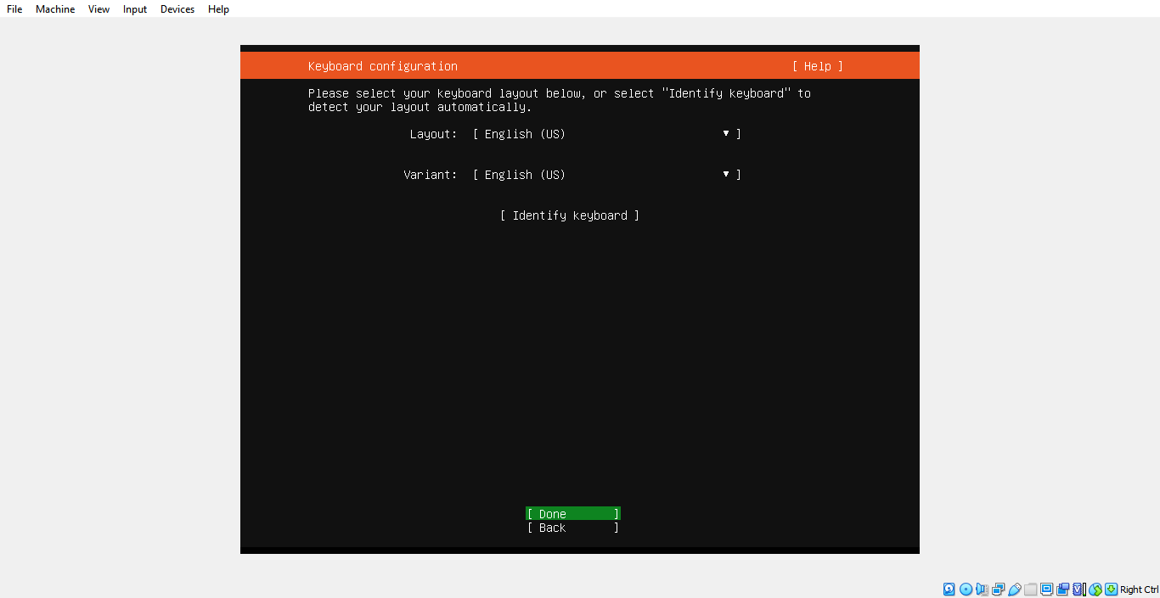

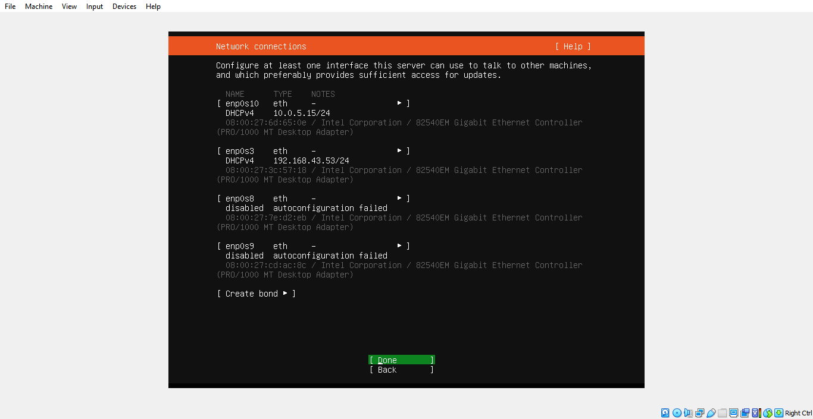 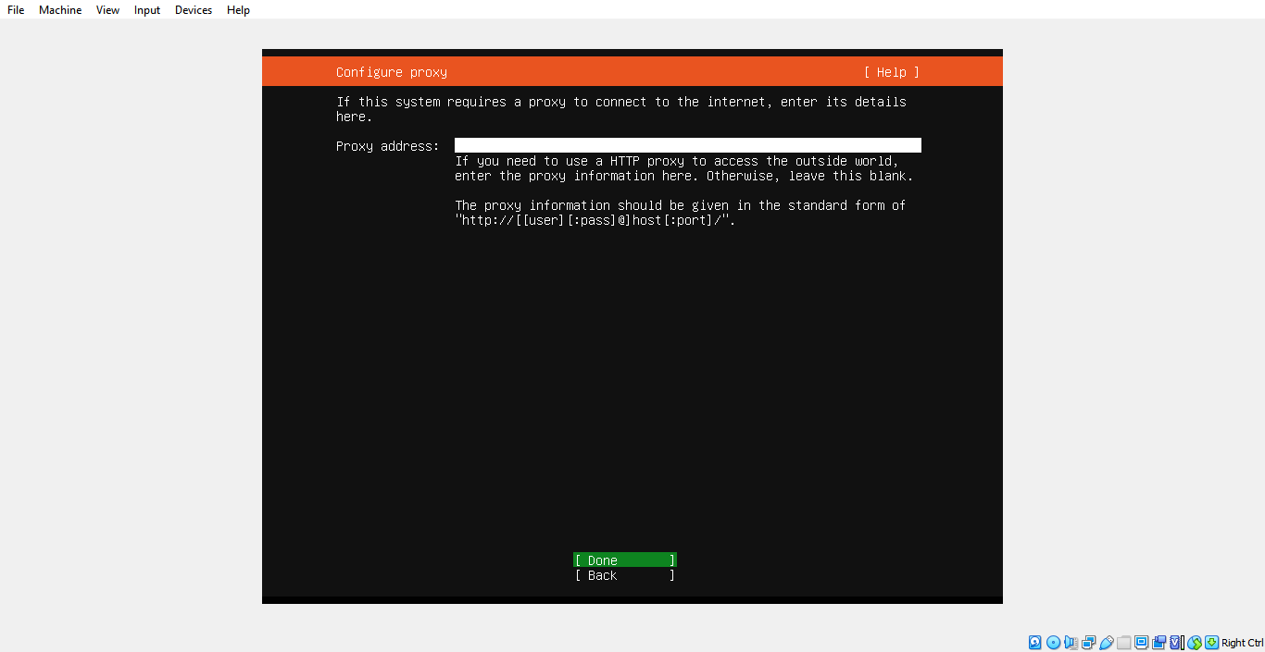

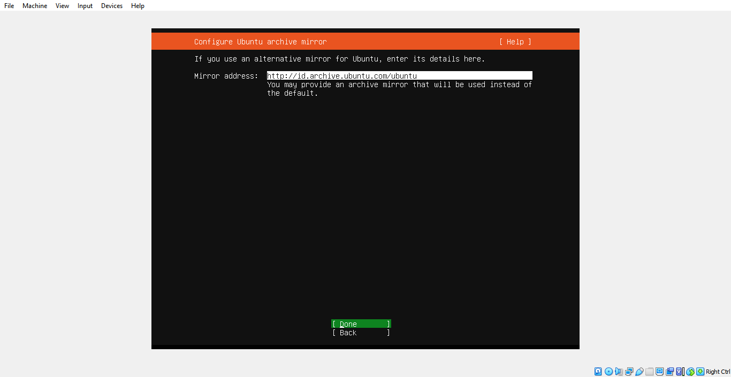 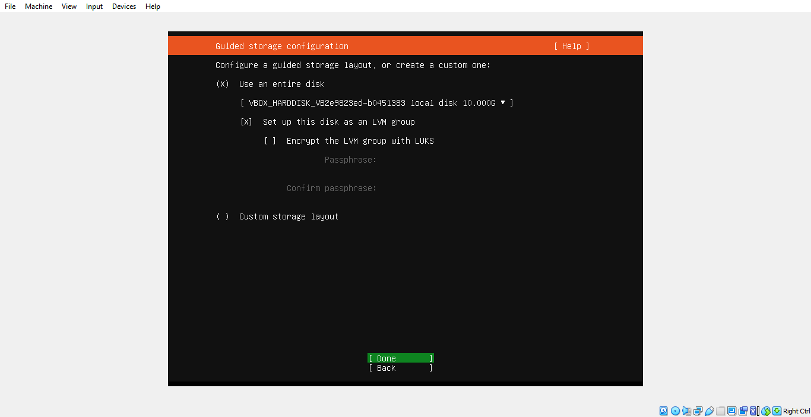

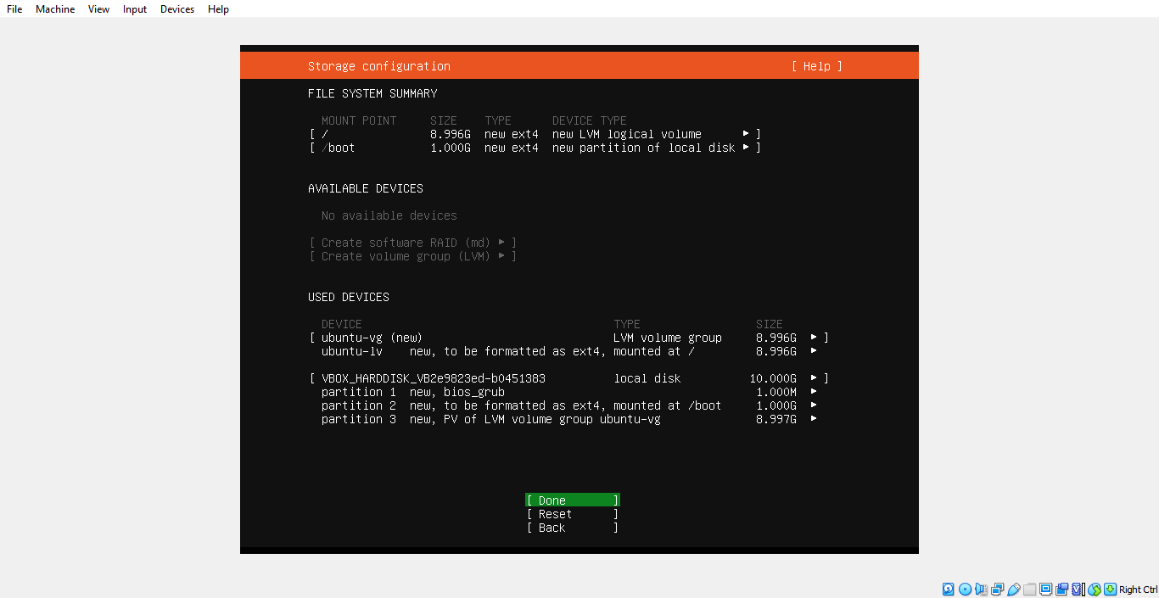 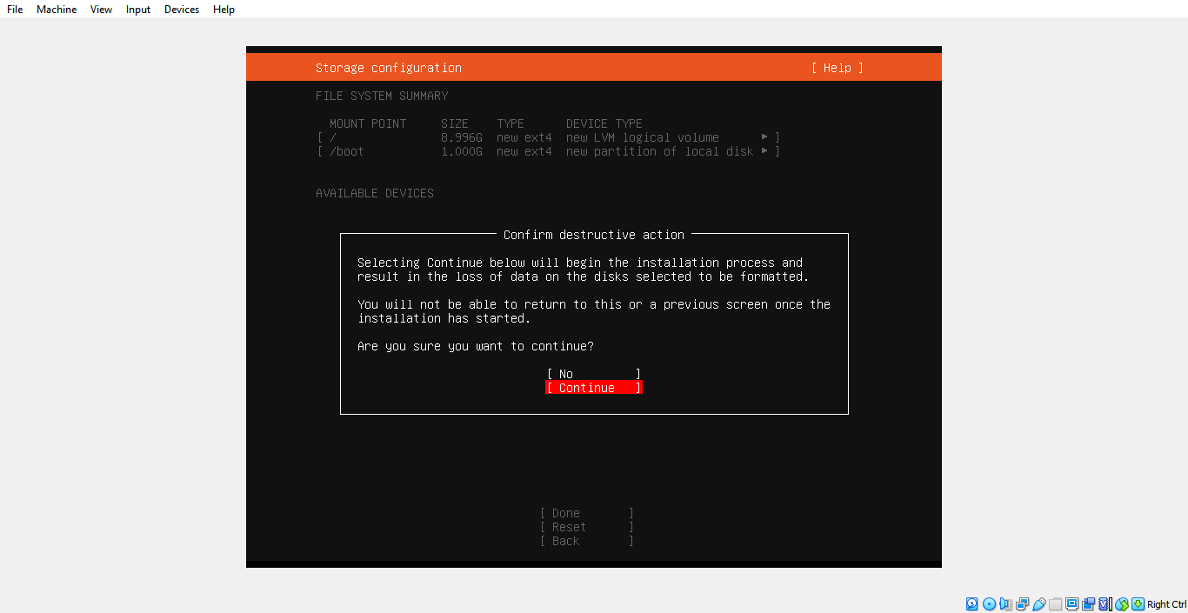

* Lalu isi server’s name hingga password

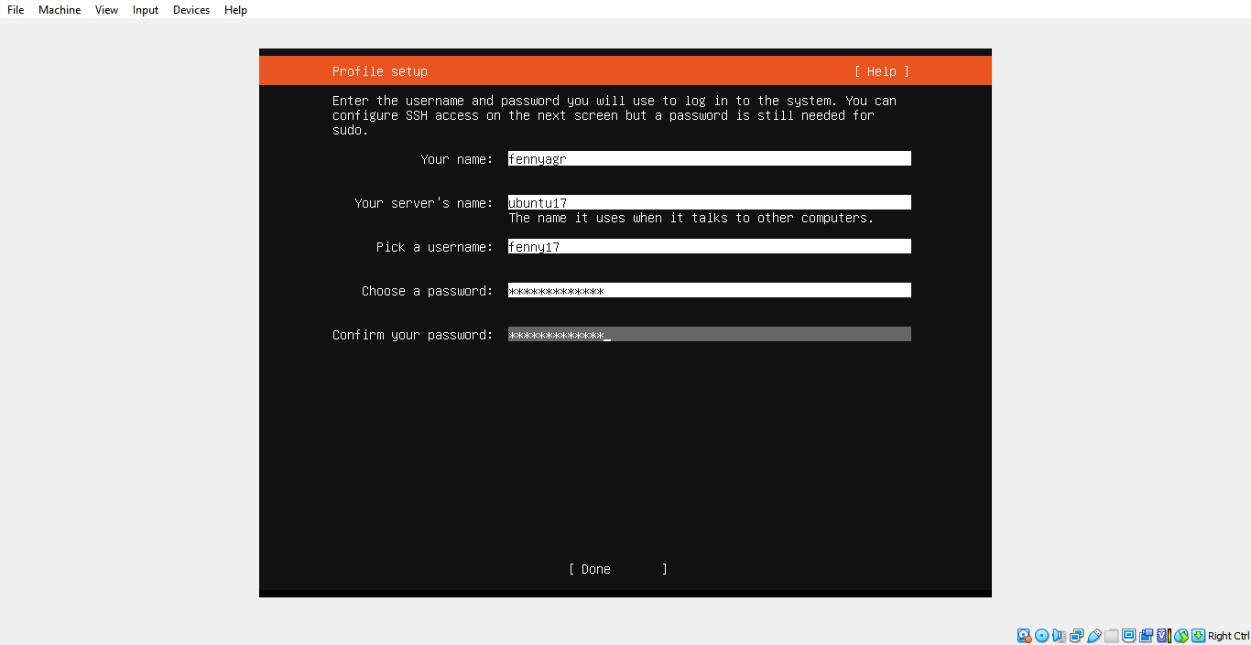

* Klik done lagi dan kemudia tunggu installation system hingga muncul tulisan reboot

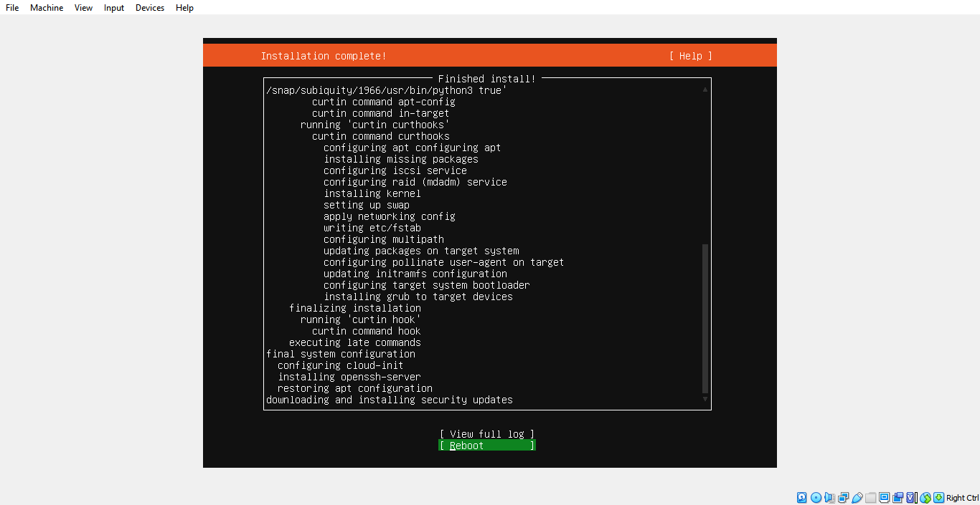

* Kemudian biarkan dia berjalan setelah di reboot hingga muncul perintah login dan enter password yang telah kita buat tadi

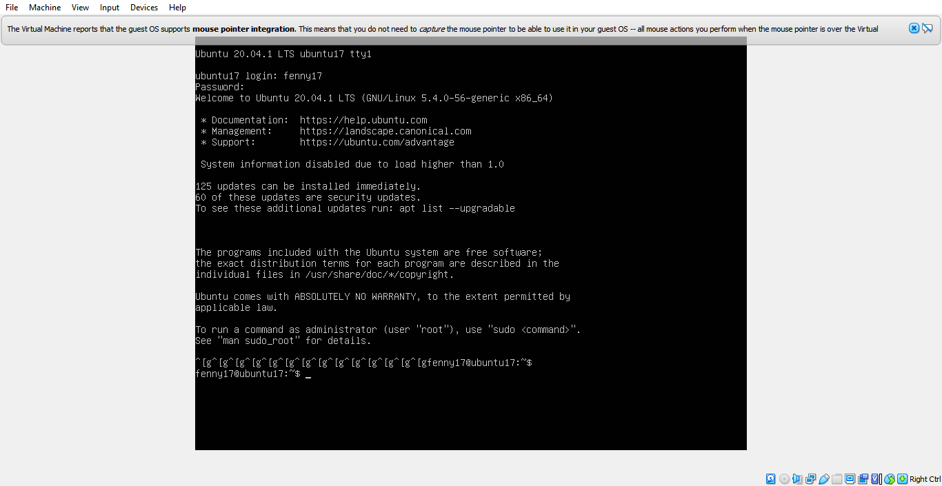

* Lalu ketik sudo su, ketika diminta masukkan password isi lalu enter, kemudian ketik ifconfig ketika sudah didapat alamat IP seperti contoh di gambar 192.168.43.53 lanjut ke tahap berikutnya.

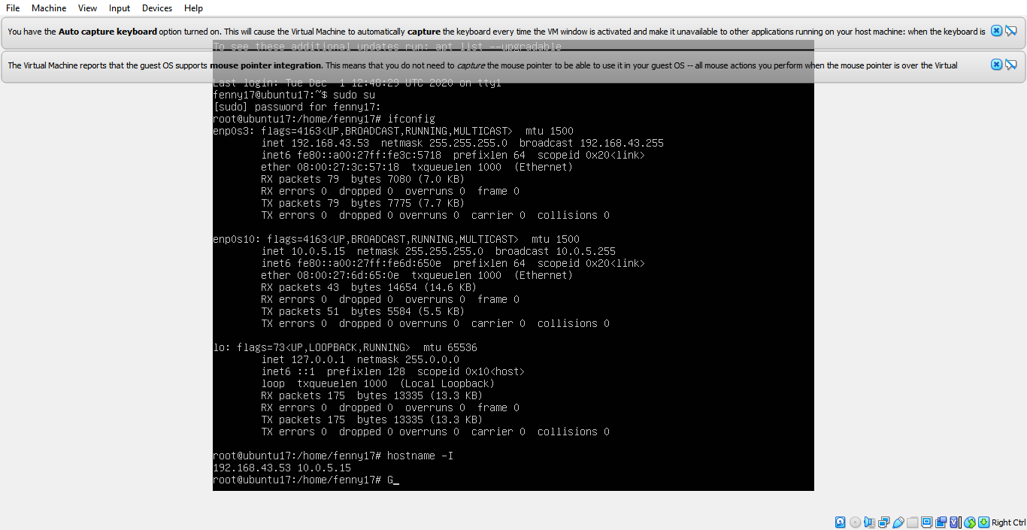

* Masukkan command

1. apt-get update

2. sudo apt-get install net-tools

3. ifconfig

4. sudo apt –get install openssh-server

5. Systemctl status ssh

6. ufw allow ssh

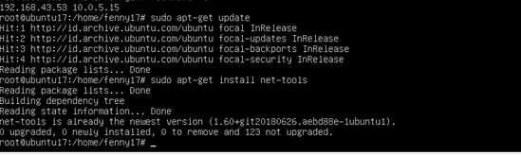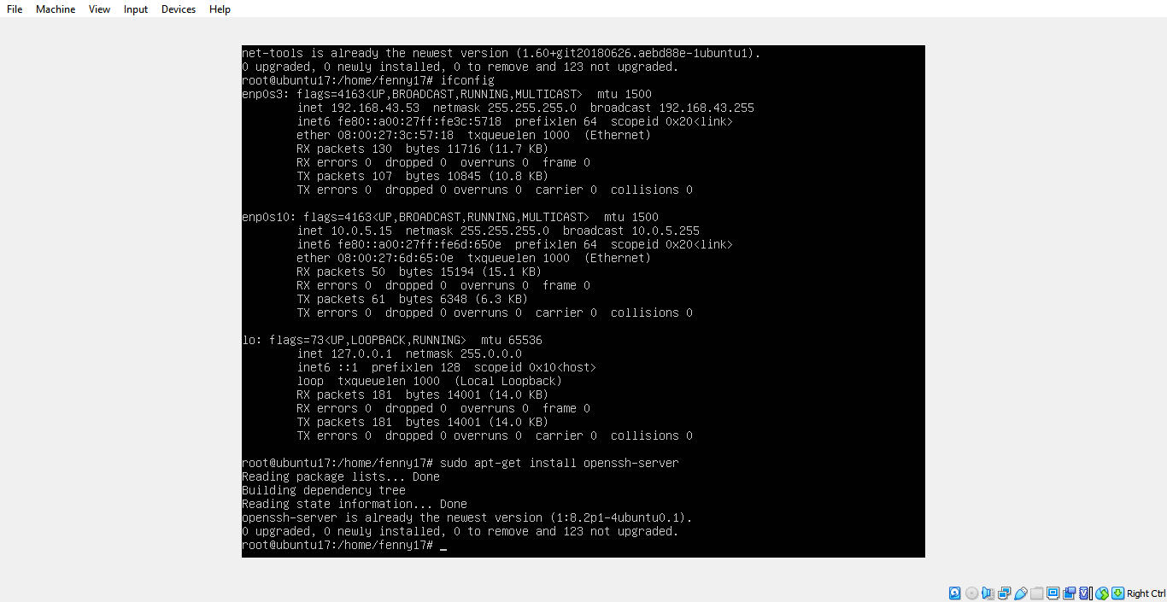

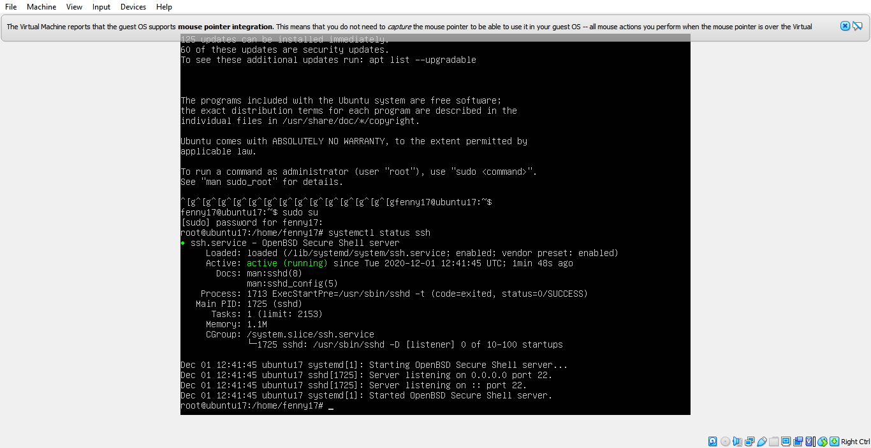 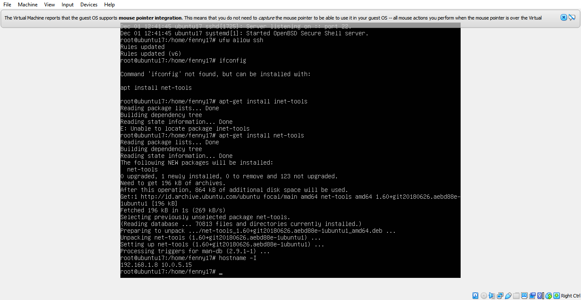

* Kemudian buka aplikasi putty dan masukin IP nya lalu log in dan masukkan password

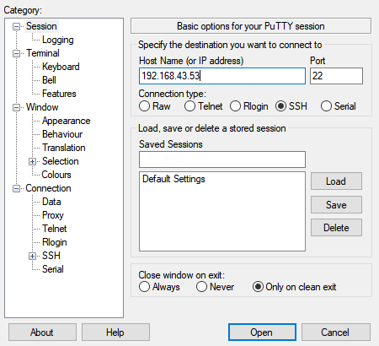 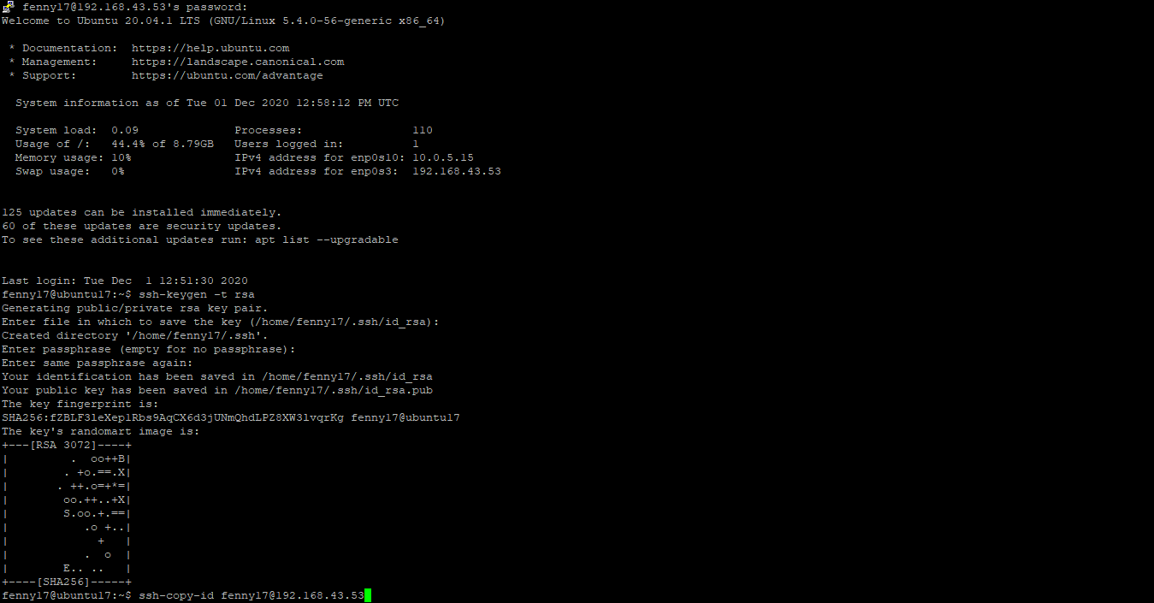

* Ketikan

1. ssh –keygen –t rsa

2. ssh-copy-ide [fenny17@192.168.43.53](mailto:fenny17@192.168.43.53)

3. sudo apt install apache2

4. cd /var/www/html

5. sudo nano fenny17.html

6. isi file html

7. ctrl + y

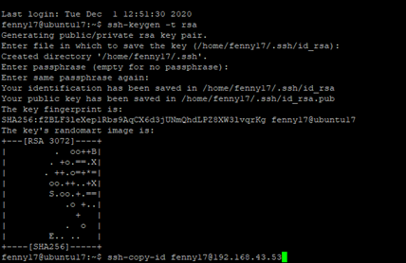 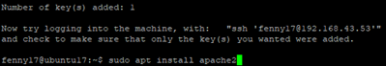

* Lalu masukan file html yang akan kita buat, seperti contoh terlampir berikut

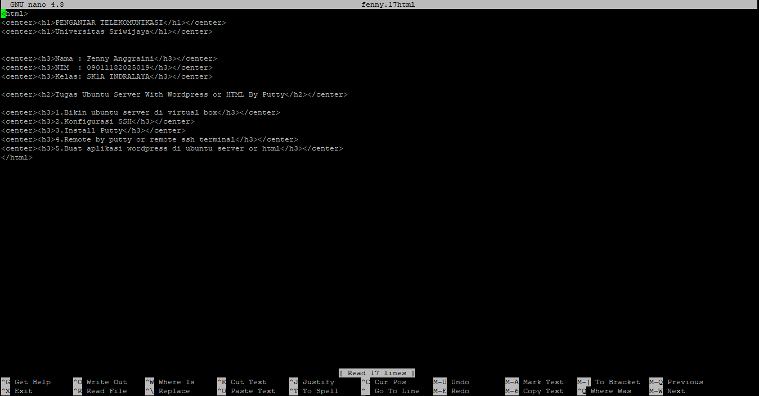

* Terakhir masuk ke google chrome untuk mengecek apakah sudah berhasil dengan mengetikan 192.168.43.53/fenny.17html

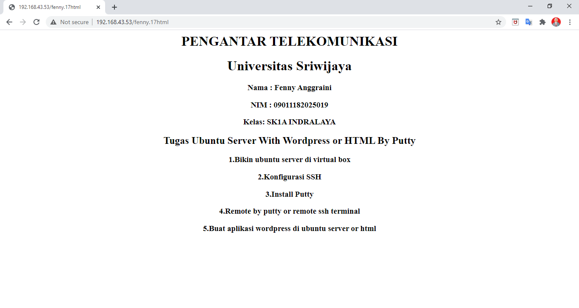

* Html berhasil kita buat.

Membuat aplikasi pada word press

* Langkah pertama masuk ke putty yang sebelumnya lalu ketik

1. sudo apt install mariadb-server mariadb-client

2. cd

3. sudo mysql_secure_installation

4. sudo apt install php

5. sudo apt install wget -y

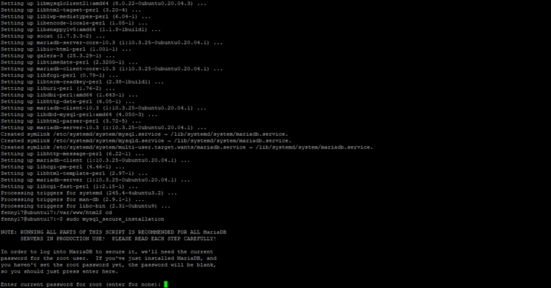 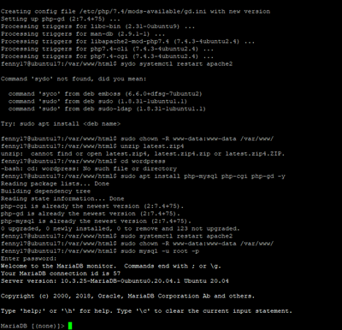

* Lalu masuk ke wordpress ketik wget <https://wordpress.org/latest.zip>

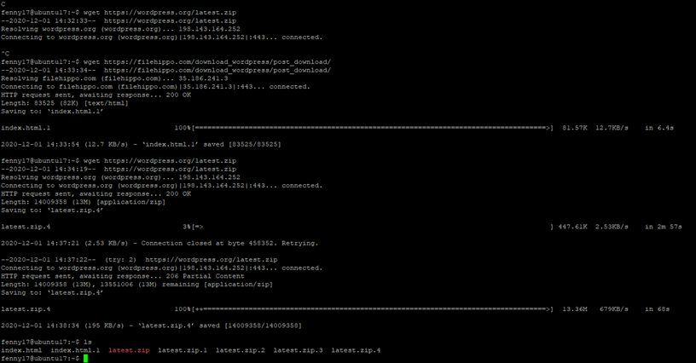

* Ketikan

1. ls

2. sudo apt install unzip –y

3. unzip latest.zip.4

4.ls

5. cd wordpress

6. ls

7. sudo cp –r * /var/www/html

8. cd /var/www/html

9. ls

10. sudo rm –rf indeks.html

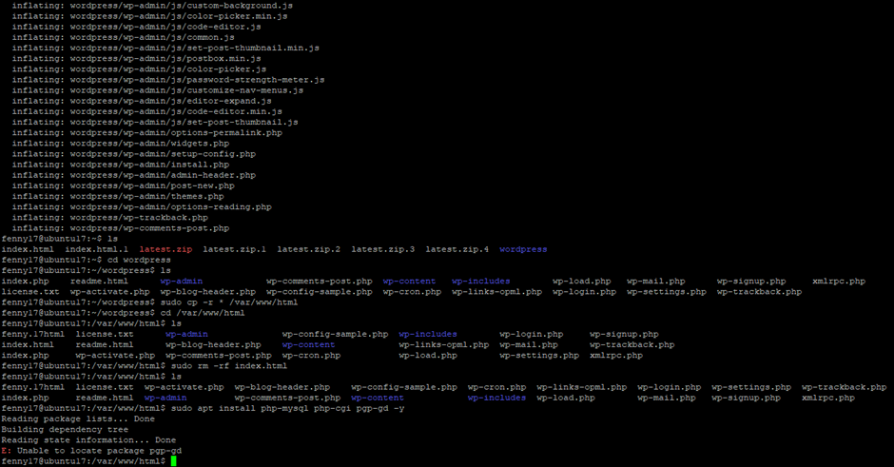

* Ketikan

1. sudo apt install php-mysql php-cgi php-gd –y

2. sudo systemctl restrat apache2

3. sudo chown –R www-data:www-data /var/www/

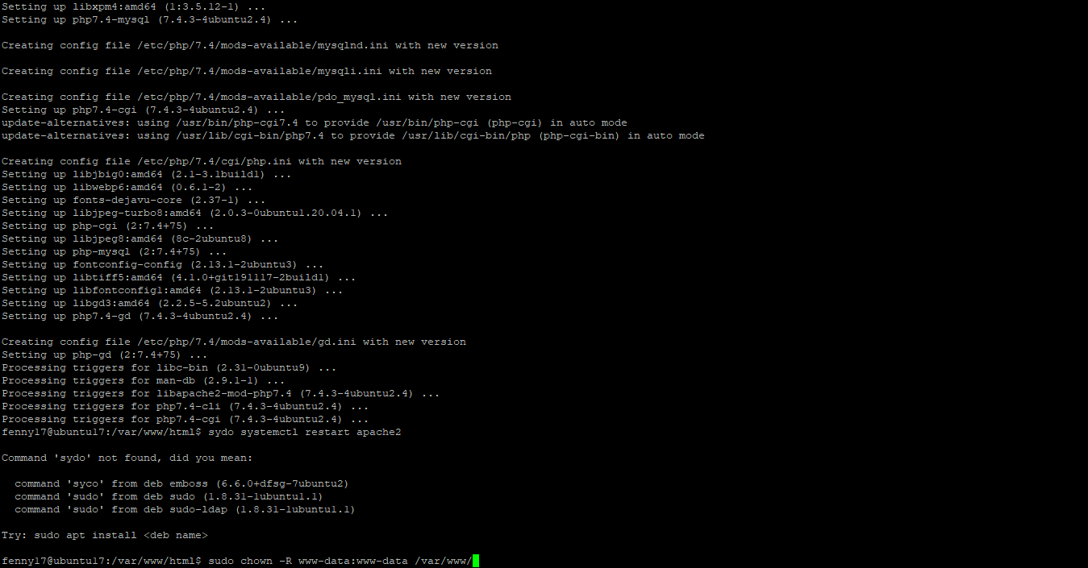

* Buka chrome lalu ketikan alamat IP 192.168.43.53

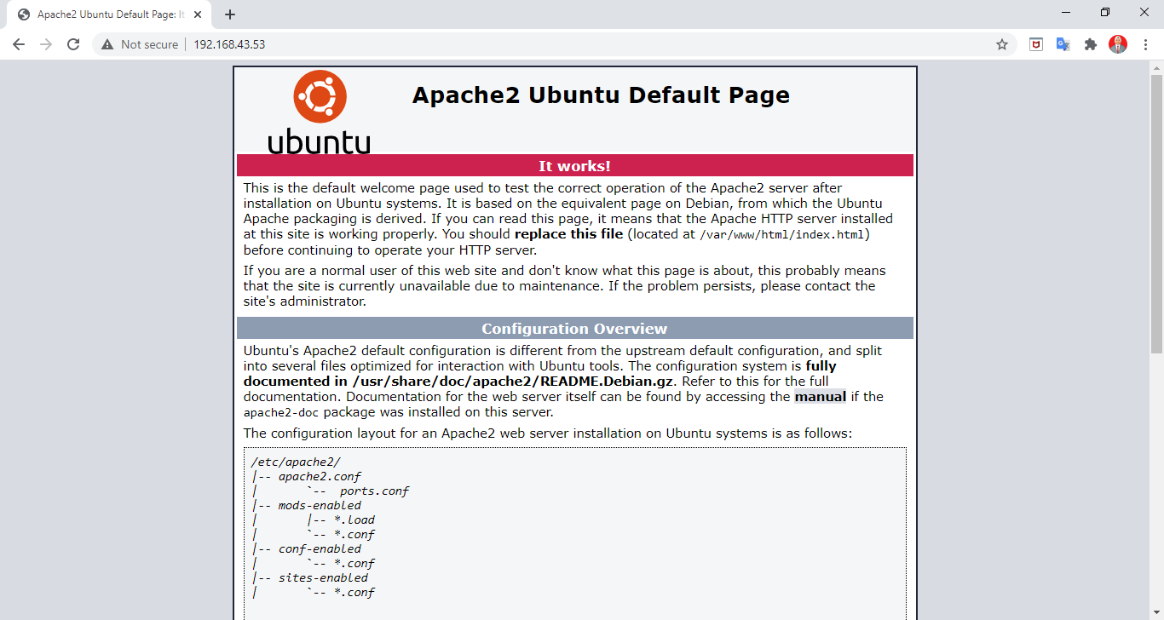

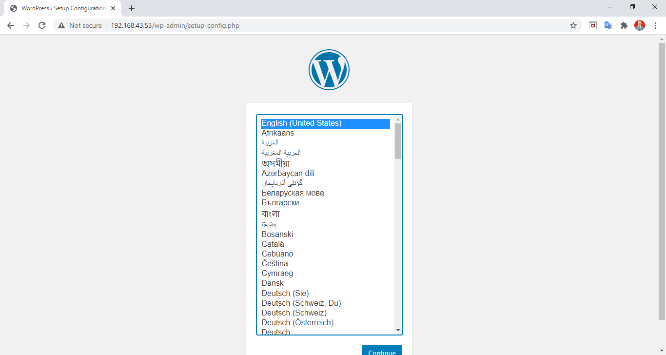

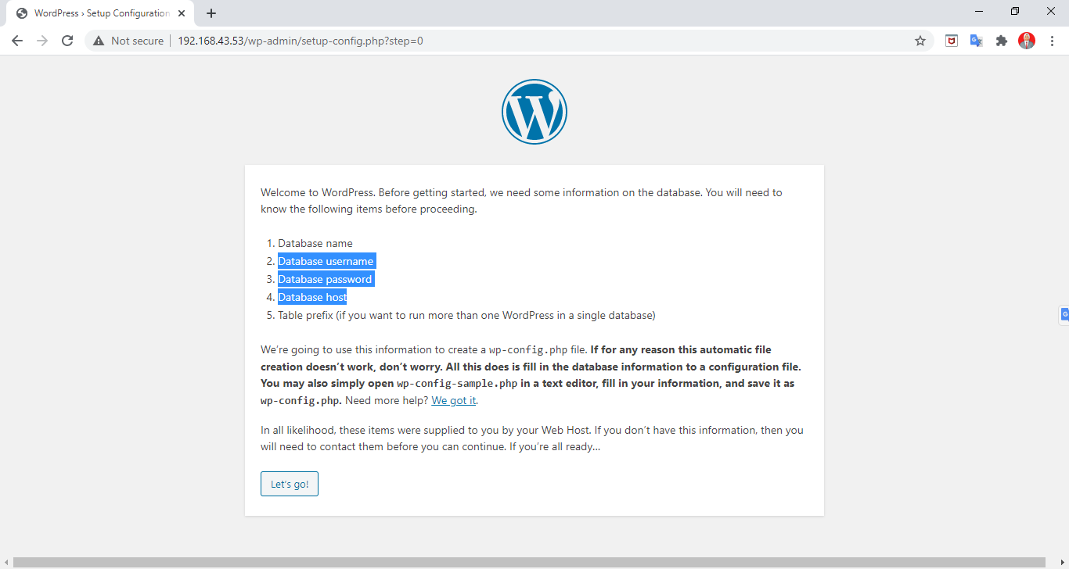

* Lalu masuk kembali keputty setelah dari chrome kemudian ketikan

1. sudo mysql –u root –p

2. create database wordpress;

3. show databases;

4. create user “wordpress”@”%” identified by “password”;

5. grant all privileges on wordpress* to “wordpress”@”%”;

6. exit

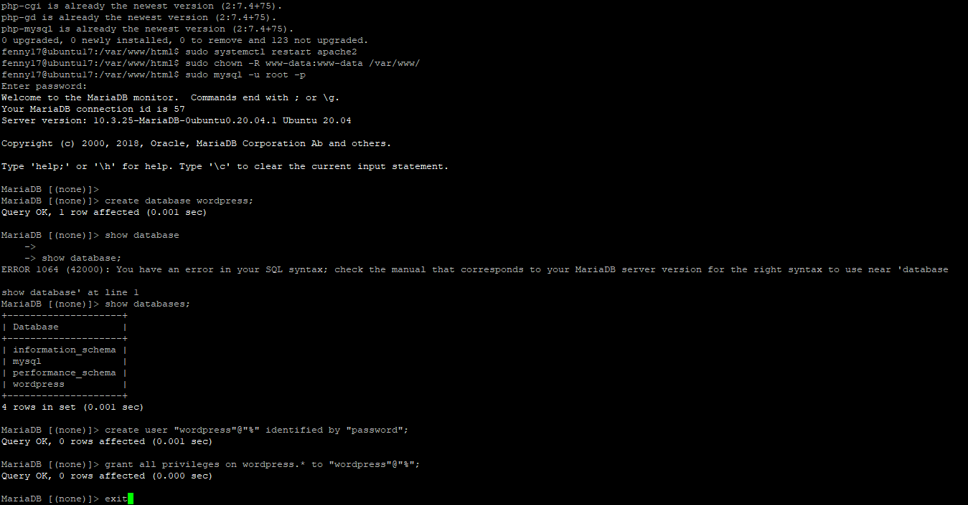

* Kembali lagi ke chrome dan buka wordpress, kemudian lengkapilah data yang ada

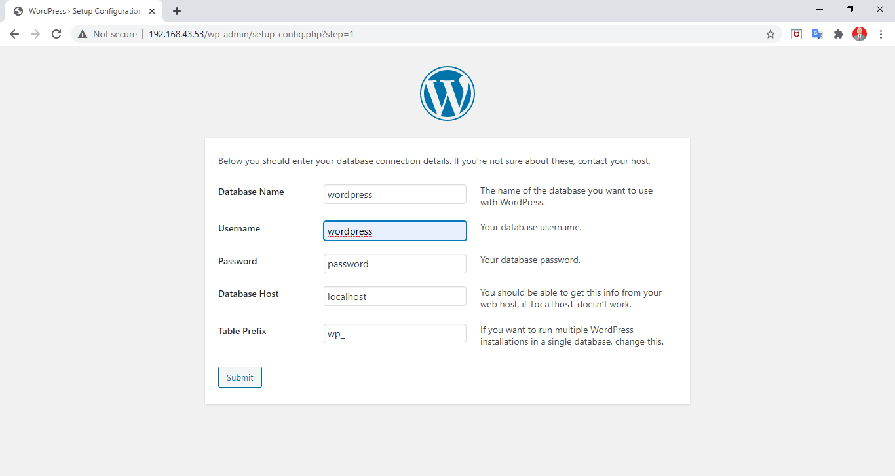

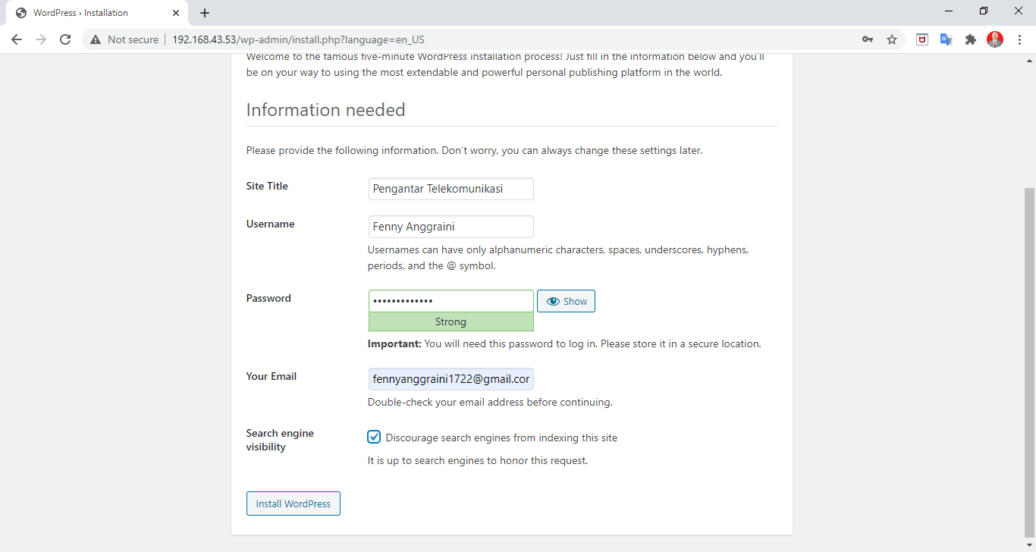

* Wordpress telah berhasil dibuat

